P.V. de Combinatie

Midfond, Melun 20 juni 2020

767 duiven in concours
Winnaar: Comb.Huige-Schotanus, Middelburg

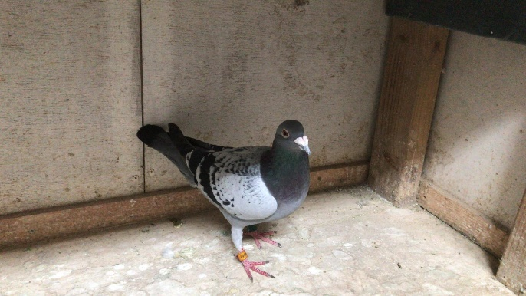
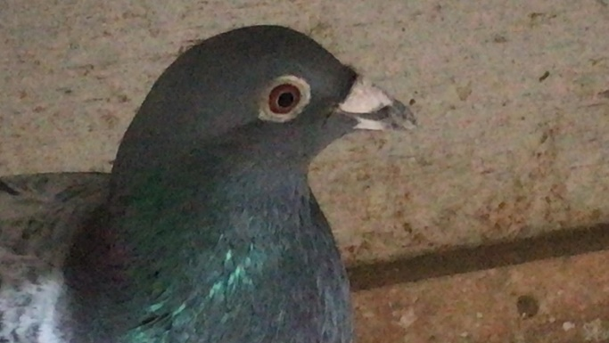

Afgelopen zaterdag was een dag waar veel programmaspelers naar uit hebben gekeken, de eerste midfondvlucht van het seizoen vanuit Melun. Zoals bekend zorgde het coronavirus ervoor dat we niet eind maart van start konden gaan met de duivenvluchten. Het mooie voorjaar zorgde er nog eens extra voor dat het geduld van menig duivenliefhebber op de proef werd gesteld. Velen vroegen zich af of er überhaupt wel duivenvluchten mogelijk zouden zijn in de zomer. Gelukkig stonden vanaf woensdag 27 mei alle seinen op groen en mochten vanaf dat moment duiven vervoerd naar en gelost worden in Frankrijk.

Het late begin van het seizoen zorgde wel voor een moeilijke aanloop naar de eerste midfondvlucht. De eerste opleervlucht was nog vanuit Nederland, het oostelijk gelegen Zevenbergschen Hoek met een keiharde westenwind. De week erop kon er nog niet gelost worden in België, waarop de afdeling besloot in één keer door te rijden naar Niergnies, met voor Middelburg een afstand van 154 km. De weken erop volgden Peronne en Roye, waarna afgelopen zaterdag na drie vitessevluchten al de eerste midfond van het seizoen was. Al met al grote stappen en op Niergnies en Roye ook nog eens een zuidoosten wind!

De combinatie Willy Huige en Nicky Schotanus wisten de duiven ondanks de moeilijke omstandigheden goed voor te bereiden voor Melun en pakten met de jaarling doffer 19-3905969 de winst in de club tegen 767 duiven. In het Samenspel was de prestatie goed voor een eerste tegen 3.240 duiven en in de Afdeling werd een 5e plaats tegen 10.418 duiven behaald! Een knappe prestatie voor Middelburg met een zuidwesten wind. Niet alleen Willy en Nicky van P.V. de Combinatie behaalden een vroege prijs in de Afdeling, de 10e, 11e, 12e, 13e, 15e, 16e, 17e en 19e plaats worden bezet door duiven van de Comb Houmes, Comb Baas, Gijs Baan en de Comb Bram en Tom Beekman!

De 969 is een eigen gekweekte duif. De vader hebben Nicky en Willy als laat jong gekregen van Ko Marteijn, de moeder hebben ze zelf gekweekt uit hun beste vliegduiven. Van moederskant zit er ook nog van ‘De Pet’ soort in van Hans Daane. Zie laatste pagina voor stamboom. De 969 is een jaarlingdoffer die als jong enkel vier navluchten heeft gehad, waar hij de beste duif was van Nicky en Willy. Op Niergnies natour vorig jaar vloog de 969 al een 14e in de vereniging van 721 duiven! Dit jaar wist de 969 nog geen prijs te vliegen, maar op Melun toch mooi een eerste van het Samenspel en een 5e van de Afdeling! Een mooi verjaardagscadeautje voor Willy die de dag voor de vlucht jarig was.

De 969 kwam van hoog en probeerde in één keer op de klep te landen, wat net niet lukte. Maar na eerst op het dak geland te zijn kwam hij alsnog snel naar binnen. Willy en Nicky konden nog niet gelijk genieten van de vroege aankomst, want niet lang na de 969 kwam al de tweede duif, de duivin 19-1714728. Tot grote schrik weigerde de chipring, waarna zij eerst uit het hok gepakt moest worden en pas na drie keer over de antenne te halen werd ook zij geconstateerd. Ik heb van Nicky begrepen dat de chipring nog deze week vervangen zou worden, het gaat ze geen tweede keer overkomen dat de 728 niet direct geconstateerd wordt! De 728 is namelijk vooralsnog dit jaar ook nog eens Nicky en Willy hun beste duif! Zij vloog al een 11e van Melun, 12e van Roye en een 5e van Peronne in de vereniging dit jaar! Ook de 728 heeft enkel wat navluchten gehad als jonge duif. Niet alleen de 969 en de 728 waren op tijd, Nicky en Willy hebben 5 duiven bij de eerste 25 van de vereniging en 15 van de 30 duiven in de uitslag.

Nicky en Willy hebben een duidelijke taakverdeling van de duiven. Nicky neemt de verzorging van de jonge duiven voor zijn rekening en Willy de verzorging van de oude duiven. Beiden zijn tweemaal daags op de hokken te vinden. Volgens Nicky is de eerste prijs dan ook vooral toe te rekenen aan Willy. Dat Willy goed kan spelen met oude duiven weet ondergetekende nog van de Telegraaf tijd toen Willy de duiven nog hield bij het lokaal van de Telegraaf. Op de dagfondvluchten kon je goed zien dat de duiven in forme zaten wanneer zij telkens als stipjes aankwamen, prachtig om te zien!

De jonge duiven vluchten gaan binnenkort ook weer van start en dan is het Nicky zijn beurt om te zorgen voor de vroege prijzen voor de combinatie. Ik heb er vertrouwen in dat het hem gaat lukken, Nicky stopt er namelijk elk jaar veel werk in om de jonge duiven zo goed mogelijk voor te bereiden voor de vluchten. Met vorig jaar nog een 3e van de Afdeling op Fontenay tot gevolg!

Uitblinkers van de week
Comb Houmes A. & Zn: Adrie, Erwin en Joachim zitten tweede in de club en hebben vijf duiven bij de eerste tien, dat moet vertrouwen geven voor de aankomende dagfondvluchten. Tevens met 24 van de 44 in de prijzen een goed prijspercentage.

Comb Beekman & zn: Bram en Tom beginnen met de 9e prijs en hebben maar liefst 18 van de 24 duiven in de prijzen.

M. Bugajski: Mark begint met de 12e prijs en heeft met 11 van de 19 een mooi prijspercentage.

Joshua Hoek

